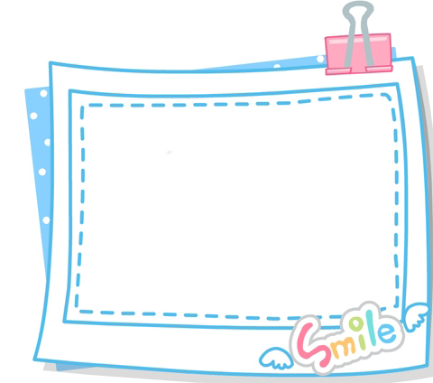
解放路小学一周作业建议
三（2） 班 第13 周 数学 学科
日期 | 作业内容 | 完成  时间
周一  5 月 4日 | 1、完成练习册48页  2、利用轴对称图形的知识做一个剪纸。 | 15分钟
周二  5 月 5 日 | 1、完成练习册49页  2、和父母说说怎么样求一些物体的几分之几是多少？ | 15分钟
周三  5 月  6 日 | 1、完成补充练习第50页  2、绿色氧吧：在数学课上，老师在装有100块积木的箱子中，拿出一部分积木给小灵，小灵把这些木块分成若干组：若每组3块，结果余下1块；每组5块，结果也余下1块。老师给了小灵多少块积木？ | 20分钟
周四  5 月 7 日 | 1、完成练习册第51页  2、找找生活中物体的面，并比较他们面积的大小。 | 15分钟
周五  （含双休日） | 1、完成练习册第52页  2、小专题研究：  搜集资料，了解对称现象在自然界及生活中的作用。 | 15分钟  30分钟

